管理体系审核记录表
过程与活动、  抽样计划 | 涉及  条款 | 受审核部门：环境能源部 主管领导：王沛 陪同人员：刘亚辉 | 判定
 |  | 审核员：周涛、 杨冰 审核时间：2022.9.16
 |  | 审核条款：6.3/6.4/6.5/6.6/8.2/9.1.2
能源评审 | En6.3 | 提供：“沁阳市宏达钢铁有限公司能源评审报告”2021年8月1；内容包括：  能源评审基础信息（目的和范围和边界、评审期、公司能源使用基本情况、淘汰能耗落后工艺、设备概况等）; 公司管理体系覆盖范围包括：资质范围内钢筋混凝土用热轧钢筋的生产所涉及的能源管理活动。  评审期：2021年1月1日～2021年12月31日。  基准期：2020年1月1日～2020年12月31日生产周期内平均值  能源管理状况评审（能源方针目标、能源管理组织及职责、能源管理制度、能源管理、能源计量、能源统计管理、能源定额管理、近三年生产和节能技改项目等）；  能源利用状况评审（能源消耗结构分析、用能设备能耗分析等）；  节能潜力分析和能源绩效优先改进机会识别（管理改进方法、项目改进方法）；  未来能源的消耗分析；  能源评审输出（能源绩效参数、能源基准和能源目标指标、影响主要能源使用的相关变量和参数控制）；能源评审报告中未具体描述影响电力使用（主要能源使用）的相关变量——问题项  结论和建议（总体评价、建议）  以上内容基本满足标准要求。 | y
能源绩效参数、能源基准的确定 | En6.4/  6.5 | 该企业根据2020年、2021年的生产经营情况进行分析，认为2020年和2021年因受市场原因和新冠疫情的影响，企业的生产经营活动处于波动状态，能源消耗不稳定，通过对2020年市场分析和企业的生产规模及与客户的沟通确定2020年的生产规模和能源绩效参数及能源基准和目标；  根据能源消耗分析可知，公司的电力消耗是企业主要能源使用，炼钢工序占比99.96%；天然气占比0.004%，主要是电弧炉的使用，通过加强电弧炉用电的管理进行控制，降低能源消耗；轧钢工序2020年电力消耗占比62.64%、天然气占37.33%、水占0.03%。  因此企业制定的能源绩效参数为：综合能耗总量（kgce）和单位产品能耗（kgce/t）  能源基准以上年度实际发生值为基准。  根据能源评审报告分析：2021年沁阳市宏达钢铁有限公司的能源绩效参数和能源基准确定如下;  项 目 产品生产量 综合能耗 单位产品单位综合能耗  单 位 t Kgce Kgce/t  炼钢工序 324638吨 21682081 66.788  轧钢工序 319208吨 12629258 39.56 | Y
能源数据的收集策划 | En6.6 | 该企业根据能源统计和能源核算以及成本考核等因素，对能源数据的收集进行了策划，并通过生产统计表（日报表）的形式予以展示，按照数据收集策划的要求对能源消耗进行成本核算和考核，基本满足企业能源管理的要求。  2020年、2021年、以及2022年1-8月份的数据收集情况如下：  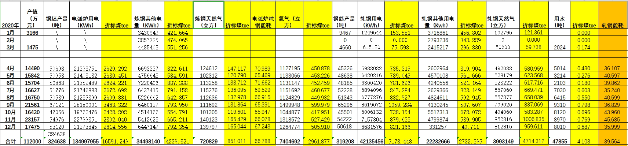  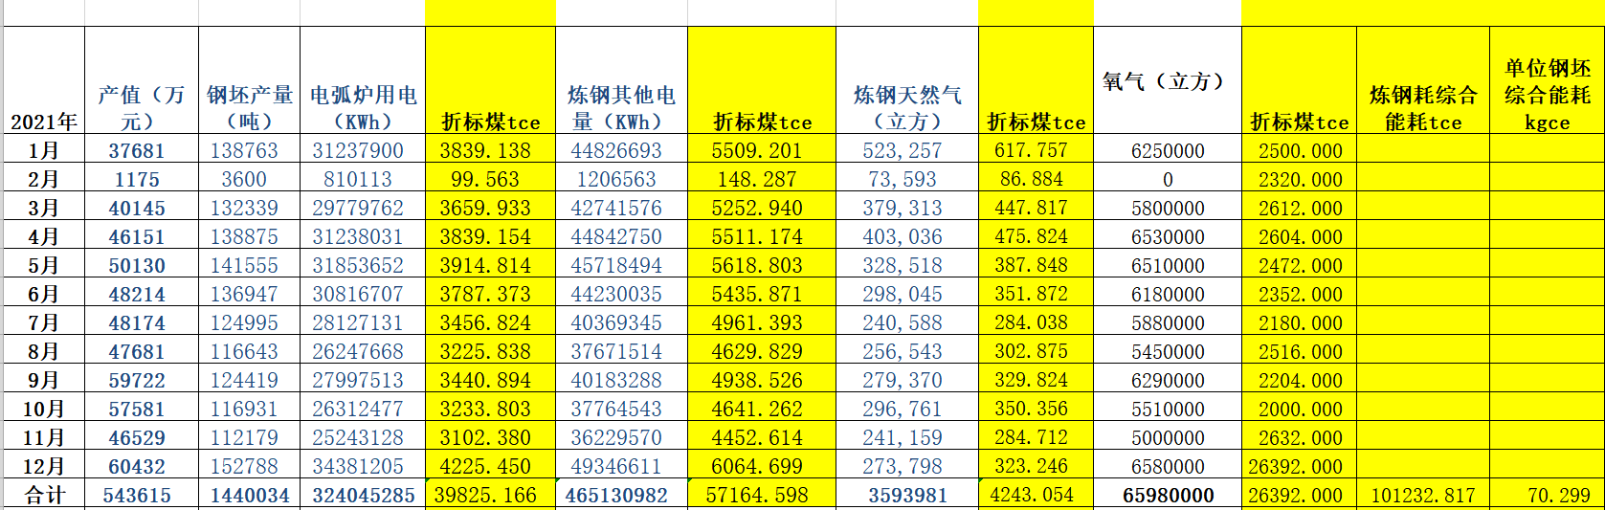  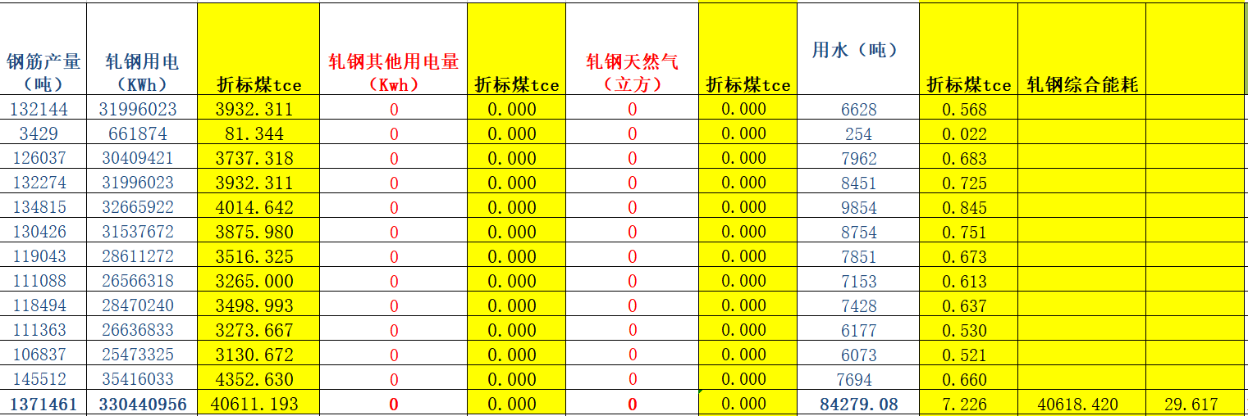  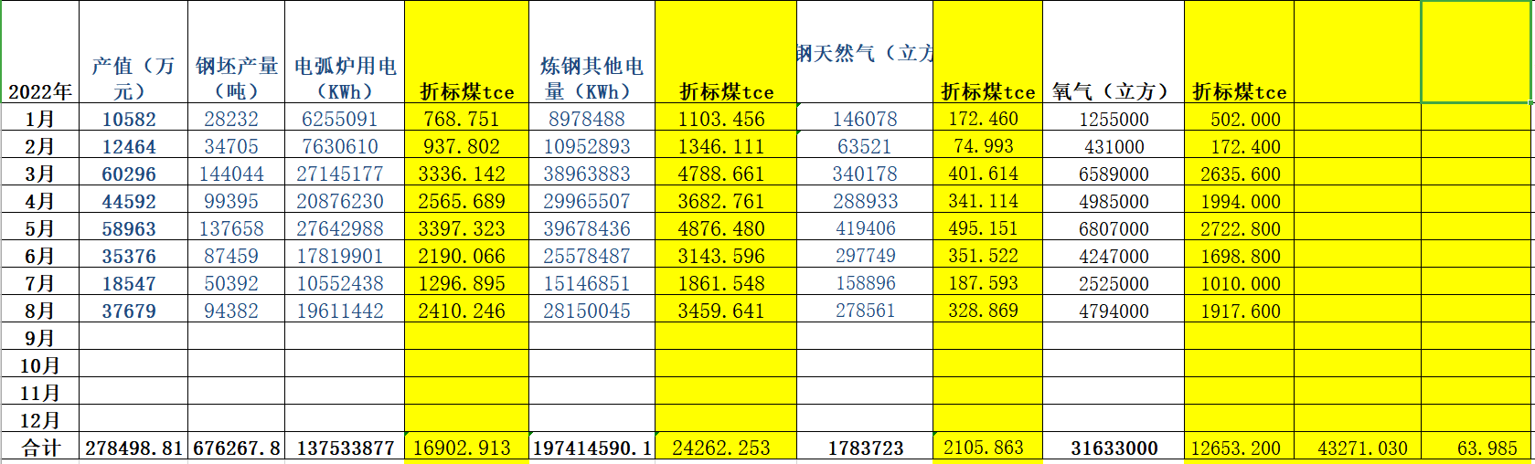  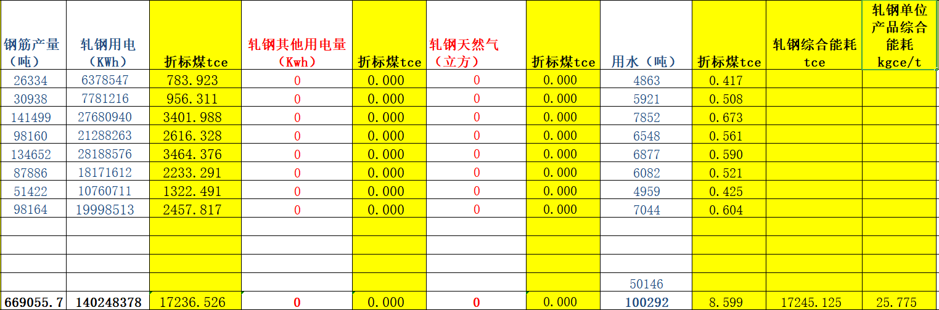  2021年单位产品能耗完成情况：  2021年炼钢工序单位产品综合能耗为70.299kgce/t，超出目标值，没有完成目标；  2021年轧钢工序单位产品综合能耗为29.617kgce/t，小于目标值，完成了目标；  2022年1-8月份单位产品能耗完成情况：  2022年1-8月份炼钢工序单位产品综合能耗为63.985kgce/t，完成了目标；  2022年1-8月份轧钢单位产品综合能耗为25.775kgce/t，完成了目标。 | Y
设计 | 8.2 | 沁阳市宏达钢铁有限公司节能降碳改造项目方案  为积极响应沁阳市人民政府节能降碳改造工作，公司主要节能改造计划∶1、炼钢余热发电项目；2、炼钢余热供暖项目；3、光伏发电项目；4、建设压缩空气集控基站，详细方案如下∶  一、推进步骤  计划1∶公司计划新建“200万吨新型特钢项目”，为了更好的提高余热利用效果增大余热发电量，更好的响应国家政策与号召，避免资源浪费，故公司计划将“余热发电”放置于“200万吨新型特钢项目”后建设，届时“余热发电”项目可以带动更大的锅炉发电，预计2022 年下半年或2023年上半年开始正式实施“余热发电”项目；  计划2∶炼钢余热供暖项目将在炼钢余热发电项目完成后实施；计划3∶已改造完成；计划4∶已改造完成。  二、改造时间  计划1∶2022年9月-2023年12月计划  2∶2022年9月-2023年12月计划  3∶已完成计划  4∶已完成  三、技术路线  计划1∶利用炼钢余热发电，节约能源消耗，减少二氧化碳排放；  计划2∶利用余热资源作为机组的动力，通过驱动机组达到制冷或供热的目的，节约能源消耗；  计划3∶利用半导体材料的光伏效应将太阳能直接转化为电能，节约能源消耗；  计划4∶建设集中供气站，淘汰厂区分散集中供气设备年节约电量。  四、投资项目  计划1与计划2预计共投资3500万元，目前正在筹备阶段；计划3∶光伏发电自发自用投资额为588万元，计划对厂房安装3MW 光伏发电设备，发电量自发自用年发电量1300万度节能量1597吨标准煤，二氧化碳减排量7931吨。  计划4∶建设压缩空气集控基站投资额为912万元，建设集中供气站，淘汰厂区分散集中供气设备年节约电量1000万度节能量1229吨标准煤，二氧化碳减排量6101吨。  五、完成项目预期节能量  2826吨标准煤，二氧化碳减排量14032吨。 | y
合规性评价 | 9.1.2 | 提供2022年2月25日企业组织的合规性评价报告及编制的《能源法律法规清单》识别法律法规多项，相关标准多项；包括：中华人民共和国节约能源法、清洁生产法、计量法、GB/T23331-2020能源管理体系 要求及使用指南等。  提供《能源管理体系法律、法规及其它要求合规性评价报告》对识别的61项法律法规、标准进行合规性评价。  经评价组人员的综合评价，公司严格贯彻执行国家、地方相关法律法规和其它标准要求，通过多方面、多渠道去节约能源，使公司在能源消耗方面取得了一定的成效。  评价结论：评价组人员一致认为公司遵守国家、地方法律法规和其它要求符合、有效；全部合规。  在《法律法规清单》中有《能源管理体系 纯碱、焦化、橡塑制品、制药等化工企业认证要求》RB/T114-2014。  炼钢车间使用的电力由当地电网负责：  电机使用情况及淘汰计划  经与国家发布的《产业结构调整指导目录》(2013年修正) 、《部分工业行业淘汰落后生产工艺装备和产品指导目录》和《高耗能落后机电设备（产品）淘汰目录（第一批）、（第二批）、（第三批）》进行对照，发现有淘汰的落后设备和工艺。  具体淘汰的工艺和设备参见：《宏达钢铁有限公司落后机电设备及工艺淘汰明细表》。  经查询《沁阳市宏达钢铁有限公司-2021 年度能源审计报告》设备淘汰更新计划表，轧钢车间有36电机淘汰计划，淘汰时间为预计 2022 年8月20日前完成，炼钢车间有59台电机淘汰计划，淘汰时间为预计 2022 年9月20日前完成。  提供《沁阳市宏达钢铁有限公司淘汰电机计划》计划于2023年1月份进行更换。 | Y
不符合及纠正措施 | 10.1 | 现场审核发现，2021年炼钢工序单位产品综合能耗为70.299kgce/t，超出2020年的66.788kgce/t，没有对升高的原因进行分析，也没有制定控制措施； | N

管理体系审核记录表

过程与活动、  抽样计划 | 涉及  条款 | 受审核部门：生产部-轧钢车间 主管领导：刘立彪 陪同人员：王沛 | 判定
 |  | 审核员：周涛 、杨冰 审核时间：2022.9.15
 |  | 审核条款：5.3 组织的岗位、职责和权限、6.2 目标、能源指及其实现的策划、8.1 运行的策划和控制、9.1.1监视、测量、分析、评价、10.1 不符合与纠正措施、
5.3 组织的岗位、职责和权限、 | En5.3 | 轧钢车间 职责：  1、负责钢材的轧钢工作；  2、合理安排生产调度，努力降低能源消耗和损失，提高能源利用率。  3、负责提供能源基础设施和工作环境。  4、负责能源体系要求的设备正常运行，做好生产过程的能源控制和对能源过程能力的确认。  5、能源数据的收集整理上报等统计工作。  6、参与能源应急预案的编制和落实工作。 | y
6.2 目标、能源指及其实现的策划、 | En6.2 | 轧钢车间2021年的能源目标为：轧钢单位产品综合能耗：≦39.56kgce/t  抽查轧钢车间2020年目标完成情况：  2021年轧钢车间单位产品综合能耗为：29.617kgce/t  轧钢车间2022年目标：轧钢车间单位产品综合能耗为：≦29.617kgce/t  轧钢车间2022年1-8月份实际完成情况：轧钢车间单位产品综合能耗25.775kgce/t，  完成了目标。  查节能管理方案：轧钢车间没有提供节能管理方案（沟通交流） | y
8.1 运行的策划和控制、 | En8.1 | 编制了《能源管理制度》、《生产设备操作规程》包括“鄂式破碎机操作规程、圆锥破碎机操作规程、振动筛操作规程、球磨机操作规程、浮选机操作规程、过滤机操作规程、循环水泵电机操作规程”等；  轧钢工艺流程：  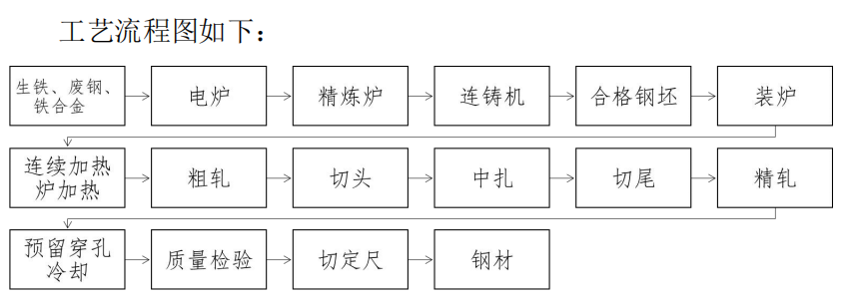  1、抽查设备操作规程、维护保养规程：如下图：  2、现场询查操作规程的培训效果，操作人员都明确操作的具体内容。现场检查操作记录，记录了空压机运转和维护保养情况的情况；  3、在设备操作室抽查各种设备操作日志，都能按照设备操作规程进行操作并进行记录。  4、轧钢车间计划内没有变更；  5、经询查，轧钢车间没有外包；  6、检查各种能源计量器具的校检情况：  检查各种能源计量器具的校检情况：  电力有当地的电网负责，柴油消耗有附近的加油站负责计量。  7、电机使用情况及淘汰计划：经与国家发布的《产业结构调整指导目录》(2013年修正) 、《部分工业行业淘汰落后生产工艺装备和产品指导目录》和《高耗能落后机电设备（产品）淘汰目录（第一批）、（第二批）、（第三批）》进行对照，未发现有淘汰的落后设备和工艺。  具体淘汰的工艺和设备参见：《石人沟铁矿落后机电设备及工艺淘汰明细表》。  抽查轧钢工序控制过程（操作记录）：  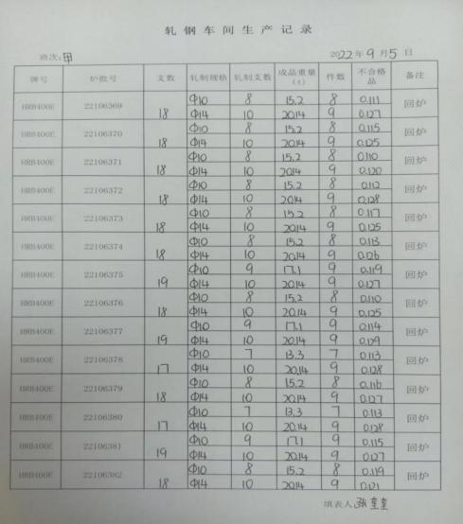轧钢过程数控。 | y
监视、测量、分析 | En9.1.1 | 近三年单位产品能耗波动情况：  轧钢工序单位产品能耗趋势图：  轧钢工序国家没有制定限额，可参考河北省地方标准DB13/T2136-2014轧钢单位产品能源消耗限额：轧钢企业单位产品能耗≦50kgce/t；  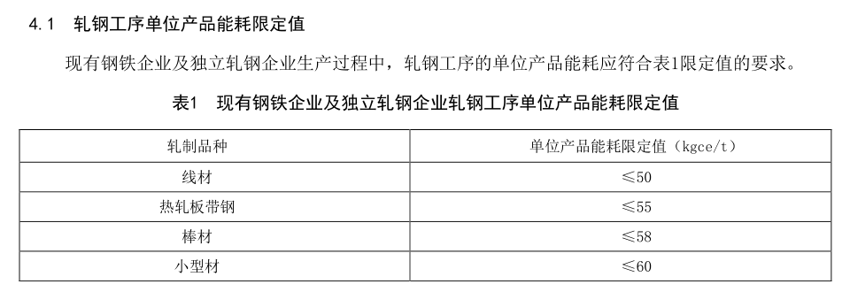  由上图可知，轧钢工序单位产品能耗逐渐走低，控制较好； | y
不符合及纠正措施 | En10.1 | 编制了《不符合和纠正措施报告》包括“不符合采取措施控制并纠正；任何纠正措施的结果、不符合的原因 性质和采取的任何后续措施；确定是否存在或是否可能发生类似的不符合；实施任何所需的措施；评审所采取的任何纠正措施的有效性；必要时，对能源管理体系进行变更改”等内容；  本次内审无不符合项 ； | y

管理体系审核记录表

过程与活动、  抽样计划 | 涉及  条款 | 受审核部门：生产部（炼钢车间） 主管领导：陈纪东 陪同人员：王沛 | 判定
 |  | 审核员：周涛、杨冰 审核时间：2022.9.15
 |  | 审核条款：5.3 组织的岗位、职责和权限、6.2 目标、能源指及其实现的策划、8.1 运行的策划和控制、9.1.1监视、测量、分析、评价、10.1 不符合与纠正措施、
5.3 组织的岗位、职责和权限、 | En5.3 | 炼钢车间 职责：  1、负责钢坯的冶炼工作；  1、合理安排生产调度，努力降低能源消耗和损失，提高能源利用率。  2、负责提供能源基础设施和工作环境。  3、负责能源体系要求的设备正常运行，做好生产过程的能源控制和对能源过程能力的确认。  4、能源数据的收集整理上报等统计工作。  5、参与能源应急预案的编制和落实工作。  经现场查询相关人员，都明确各自的职责。 | y
6.2 目标、能源指及其实现的策划、 | En6.2 | 炼钢车间2021年的能源目标为：炼钢单位产品综合能耗：≦66.788kgce/t  抽查炼钢车间2021年目标完成情况：  2021年炼钢车间单位产品综合能耗为：70.299kgce/t  2021年没有完成目标；  抽查炼钢车间2022年1-8月份目标完成情况：  2022年能源目标为70.299kgce/t  炼钢车间2022年1-8月份实际完成：单位产品综合能耗为63.985kgce/t：  实际能耗小于目标，完成当年的能耗目标。  查节能管理方案：没有提供炼钢的节能方案（沟通交流） | y
8.1 运行的策划和控制、 | En8.1 | 编制了《能源管理制度》、《生产设备操作规程》包括“炼钢操作规程”等；  现场审核炼钢生产及运输情况：冶炼车间。  炼钢工艺流程：  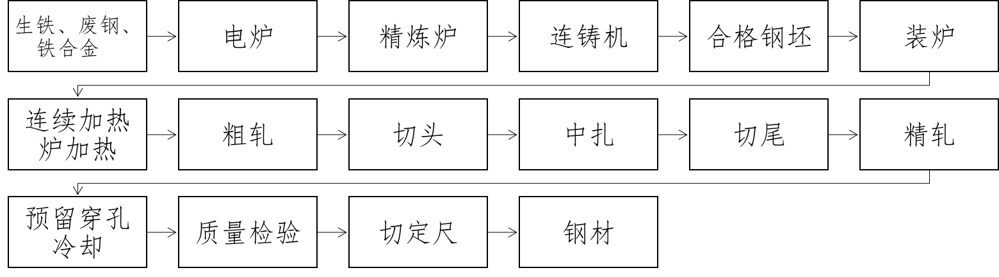  1、抽查《空压机操作规程》、《卡车司机运输管理办法》、《挖掘岗位操作规程》《提升机岗位规程》；  2、公司能够将各操作规程让每一位操作者熟悉和掌握，并在醒目的地方悬挂操作规程；  在提升机操作室抽查运行日志（2021年3月28日），  提升机运行7.0小时，负荷提升87趟，提升矿量1575.20吨，其中，早班运行4.5小时，负荷提升56趟，提升矿量1021.50吨，中班运行2.5小时，负荷提升31趟，提升矿量553.7吨。  操作者能够按照操作规程进行操作，并进行记录；  再抽《设备运行记录表》如下图：  4、炼钢车间计划内没有变更；  5、经询查，炼钢车间没有外包；  6、各种能源计量设备的校检情况：  炼钢车间使用的电力由当地电网负责，柴油由加油站负责：  电机使用情况及淘汰计划  经与国家发布的《产业结构调整指导目录》(2013年修正) 、《部分工业行业淘汰落后生产工艺装备和产品指导目录》和《高耗能落后机电设备（产品）淘汰目录（第一批）、（第二批）、（第三批）》进行对照，发现有淘汰的落后设备和工艺。  具体淘汰的工艺和设备参见：《石人沟铁矿落后机电设备及工艺淘汰明细表》。没有国家强制淘汰设备。  - 主要耗能设备完好情况——主要用电设备是电炉、连铸机、精炼炉、除尘风机、电机、空压机等，公司有配电室。  是否发生设备故障引起停产：☑未发生 □已发生  提供“配电室管理规定”，有“配电房点检记录表”，记录单中有：检查日期、点检项目（电流、电压、变压器温度、配电室警示标志、应急照明是否完好、点检维修工具是否完好等）、点检情况、检查人等，查2022.7月检查记录，经查符合要求。  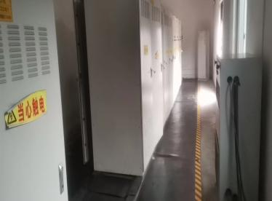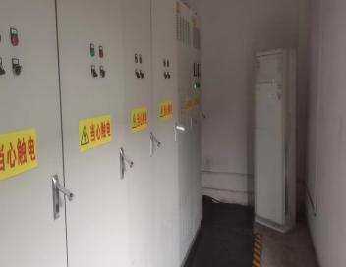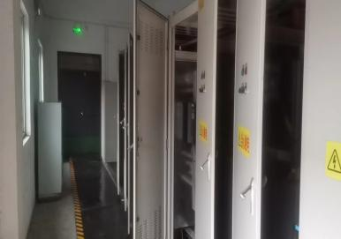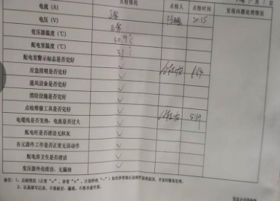 | y
监视测量、 | En9.1.1 | 近三年单位产品能耗波动情况：  炼钢工序单位产品能耗趋势图：  由上图可知，2021年单位产品能耗有些升高，2022年逐步走低，控制良好； | y
不符合及纠正措施 | En10.1 | 编制了《不符合和纠正措施报告》包括“不符合采取措施控制并纠正；任何纠正措施的结果、不符合的原因 性质和采取的任何后续措施；确定是否存在或是否可能发生类似的不符合；实施任何所需的措施；评审所采取的任何纠正措施的有效性；必要时，对能源管理体系进行变更改”等内容；  本次内审无不符合项 ； | y

